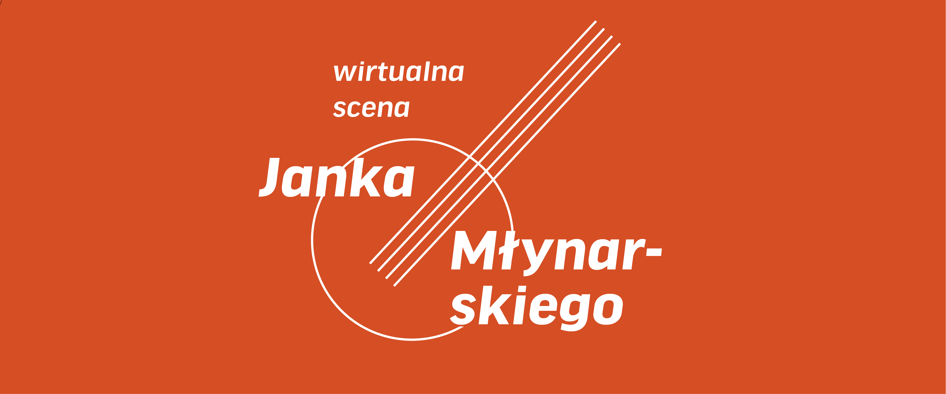
Wirtualna scena Janka Młynarskiego

Muzeum Warszawy wspólnie z Jankiem Młynarskim opowie o odbudowie stolicy. Artysta, który od lat pod szyldem Warszawskiego Combo Tanecznego przypomina klasykę stołecznej muzyki, poprowadzi „Wirtualną scenę Janka Młynarskiego”. Przypominając przeboje dawnej Warszawy nakreśli historię ludzi, miejsc i wydarzeń, które miały wpływ na życie kulturalne miasta.

W tym roku obchodzimy 75. rocznicę odbudowy Warszawy. Aby upamiętnić trud włożony w ratowanie zniszczonej stolicy m.st. Warszawa i instytucje partnerskie przygotowały program wydarzeń pod wspólnym szyldem „BudujeMy!”. W miejsce odwołanych koncertów Muzeum Warszawy zaprasza przed ekrany na internetowe, słowno-muzyczne spotkania z Jankiem Młynarskim.

„Wirtualna scena Janka Młynarskiego” to seria mini-koncertów połączonych z opowieściami o muzyce dawnej Warszawy, które w każdą niedzielę o 18.00 będą relacjonowane na żywo na Facebooku Muzeum Warszawy. W kolejnych odsłonach cyklu usłyszymy między innymi historię Mieczysława Fogga i utwory, które w czasie okupacji wykonywał w kawiarniach, pierwsze powojenne szlagiery i uliczne ballady.

Na live z Jankiem Młynarskim zapraszamy w każdą niedzielę o godzinie 18.00. Nagrania będą dostępne na profilu Muzeum Warszawy na Facebooku: www.facebook.com/muzeum.warszawy

___

Kontakt dla mediów:
Anna Ślusareńka
Zespół Komunikacji
Muzeum Warszawy
+48 22 277 43 45
anna.slusarenka@muzeumwarszawy.pl

